Các phần đã thêm:

Tạo Package mới ;
app/src/main/java/com/example/onlineclothingstoreapp/profile

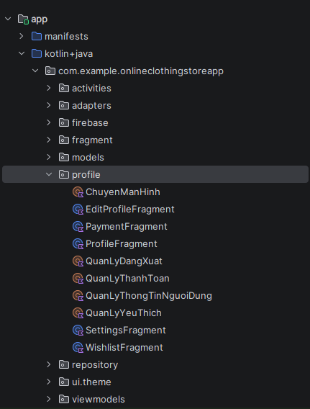

FILE XML LAYOUT ĐÃ THÊM
Đường dẫn:
app/src/main/res/layout
fragment_profile.xml
fragment_edit_profile.xml
fragment_wishlist.xml
item_wishlist.xml
fragment_settings.xml
fragment_payment.xml

FILE DRAWABLE PHỤ
Mấy file này chỉ để UI đẹp hơn:
bg_avatar_circle.xml
bg_button_primary.xml
bg_button_logout.xml
bg_profile_item.xml
bg_edit_text.xml
bg_card.xml
bg_icon_circle.xml

FILE GỐC ĐÃ BỊ SỬA
activities
MainActivity.kt

fragment
HomeFragment.kt

adapters
ProductAdapter.kt

layout
item_product.xml

CÁC FILE GỐC ĐÃ SỬA — ĐÃ THÊM GÌ?

1. MainActivity.kt

❌ Không xóa code cũ

✅ Chỉ thêm / sửa:
import com.example.onlineclothingstoreapp.profile.ProfileFragment
để dùng Profile mới.

2. HomeFragment.kt

❌ Không xóa logic cũ

✅ Đã thêm:
import com.example.onlineclothingstoreapp.profile.QuanLyYeuThich

✅ Đã sửa ProductAdapter:
Thêm:
onFavoriteClick = { product -> ... }

✅ Đã thêm logic:
QuanLyYeuThich.ThemYeuThich(product)

✅ Đã thêm:
Toast
khi bấm tim.

3. ProductAdapter.kt

❌ Không xóa code cũ

✅ Đã thêm constructor:
private val onFavoriteClick: (Product) -> Unit

✅ Đã thêm:
btnWishlist.setOnClickListener

✅ Đã thêm callback:
onFavoriteClick(product)

4. item_product.xml

❌ Không xóa layout cũ

✅ Chỉ dùng thêm:
android:id="@+id/btnWishlist"
để bắt sự kiện tim.

5. ProfileFragment.kt

❌ Không xóa gì

✅ Đã thêm:
ChuyenManHinh.MoFragment(...)

✅ Đã thêm:
QuanLyDangXuat.DangXuat(...)

✅ Đã thêm:
QuanLyThongTinNguoiDung.TaiThongTin(...)

6. EditProfileFragment.kt

❌ Không xóa gì

✅ Đã thêm:
SharedPreferences
thông qua:
QuanLyThongTinNguoiDung.LuuThongTin(...)

✅ Đã thêm:
ChuyenManHinh.QuayLai(...)

7. PaymentFragment.kt

❌ Không xóa logic cũ

✅ Đã thêm:
QuanLyThanhToan.LuuPhuongThuc(...)

✅ Đã thêm:
SharedPreferences

8. SettingsFragment.kt

❌ Không xóa gì

✅ Đã thêm:
AudioManager

✅ Đã thêm:
SeekBar đổi volume thật

✅ Đã thêm:
Intent mở SMS

